[四川大学某研究团队所发文章被质疑发生图片重叠](https://mp.weixin.qq.com/s?__biz=MzkzNTg2MDgwMQ==&mid=2247486573&idx=1&sn=789703d136a437840201e025c8e98551&chksm=c3c518ec864d65afd967afbe59d36c4ddca517fd9ca96932141fd895e73a709eb11809d2a465&scene=126&sessionid=1743646190)

plus[Pubpeer Plus](javascript:void(0);)2025-04-03 09:35:33河南



2018 年 11 月 5 日，四川大学Fan Bo 研究团队，在***Oncology Letters***上发表的题为**“Effect of HMGN2 on proliferation and apoptosis of MCF-7 breast cancer cells”**的研究论文，**被质疑文中出现图片重叠。**

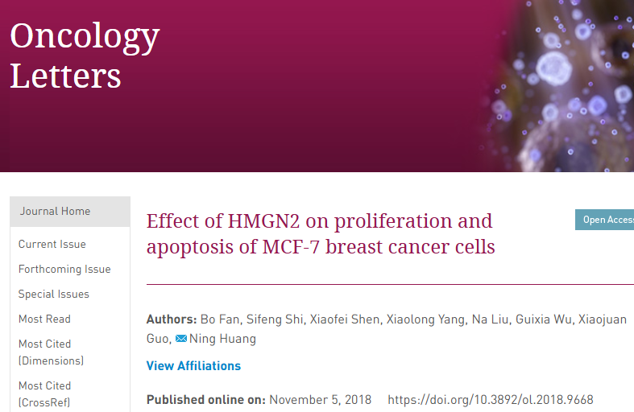

该文章于2025年1月在Pubpeer上被读者质疑：**文章出现图片重叠。**

深红色和绿色方框：两个面板与 Shuai Zhen 等人，《Oncotarget》（2017 年），图 3E 中的面板非常相似，DOI：10.18632/oncotarget.14176

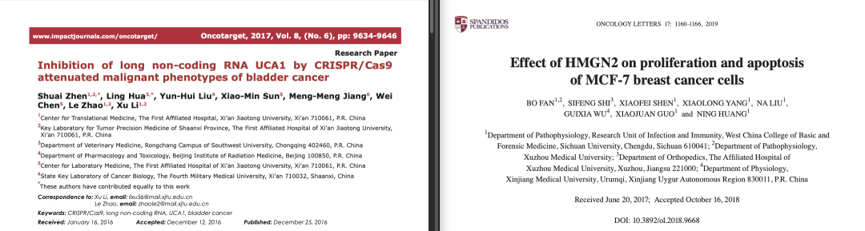

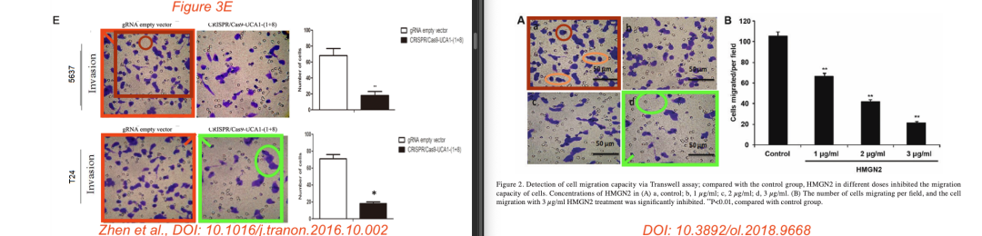

**相关消息**

https://pubpeer.com/publications/7875F2802ED2C9DE0AA97CEC1E43E0#1